小学数学 三 年级 下 册疑难习题解析
习题出处 | 作业本第27页的第2题的第（2）问
习题摘录 | 小华下午1时40分到图书馆，17时离开图书馆回家，他最多在图书馆阅读了多长时间？
典型错误 | （1）1时40分=13时40分 17时－13时40分=3小时20分  （2）17时=5时 5时－1时40分=3小时20分  （3）17时－1时40分=15小时20分  （4）答案是3小时40分
疑难解析 | 出现第一种和第二种错误的学生会计算经过的时间，但在用普通计时法表示时刻时遗漏了表示时间段的词语。类似错误还容易出现“下午17时”等表现形式。这跟学生的生活经验有着一定的关系。  采用第三种错误解答方法的学生大多数属于读题很不仔细，极个别学生属于理解方面的问题。  第四种错误属于计算错误。
解决策略 | 首先让学生读题，然后让学生自己说第一种和第二种的错误原因。部分掌握比较扎实且细心的学生一下子就指出了其中的错误：下午1时40分是一个整体，不可以分开的，要不然的话第三种答案也可以看成对的了，那不是矛盾了吗？同样17时一定要写成“下午5时”，要不然又要搞不清楚了。弄清了错误原因后向学生强调：计算经过时间前一定要统一时刻的表示方法，要么全部是24时计时法，要么全部是普通计时法，根据习题的具体情况而定。
解析人 | 刘莉亚 | 县（市、区）学校 | 天妃小学
小学数学 三 年级 下 册疑难习题解析
习题出处 | 教材第118页第9题
习题摘录 | 一块长16米，宽5米的长方形阔叶林，它的面积是多少平方米？如果它每天能制造氧气6千克，1平方米的阔叶林每天能制造氧气多少克？
典型错误 | （1）16×5=80（平方米） 80÷6=15（千克）  （2）16×5=80（平方米） 6÷80=
疑难解析 | 6÷80在三年级是无法计算的，所以本来就不怎么理解的学生想当然地换成了80÷6。也有部分学生想到了6÷80，且比较坚定，但计算受到了限制。只有少数学生把6千克换成了6000克，但依然收到了计算能力的限制。于是原本信心满满的孩子也有点无从下手了。部分孩子在解答完第一问后干脆不动笔了。  两个班只有五个孩子全对。显然，这些孩子的理解能力和计算能力是非常棒的。
解决策略 | 根据学生的算式80÷6=15（千克），分析这是在求“1平方米的阔叶林每天能制造氧气多少克”吗？那这个算式解决的是什么问题。借助简单的图示，让学生知道了80÷6=15（平方米）求出的是“多少平方米的阔叶林能制造1千克的氧气”。要求1平方米的阔叶林每天能制造氧气多少克，必须是氧气的总量除以阔叶林的面积。  引导学生再一起读题，部分学生因为已经注意到单位的不同，因此将最后的“克”读得特别响。（其实一开始就有较多的学生关注到了这里，觉得这题有点麻烦。）这样一来，原本不注意的学生也加以注意了。而一开始想到6÷80的学生也找到了问题所在，应该把6千克换算成6000克。  但还有问题，6000÷80是四年级要教学的计算内容，得到算式后，孩子们还是嚷嚷着不会算。我和学生说明这是我们以后要学习的计算内容，现在我们可以把这题看成600个十除以8个十，计算600除以8就可以了。商的结果不需添0。一开始就算对的学生非常有成就感。
解析人 | 刘莉亚 | 县（市、区）学校 | 天妃小学
小学数学 三 年级 六 册疑难习题解析
习题出处 | 书本第45页练习十一第5题
习题摘录 | 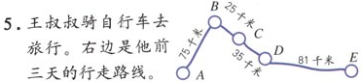
典型错误 | 算式列成：（75+25+35+81）÷4=54(千米)  算式列成：（75+25+35+81）÷3=72（千米）
疑难解析 | 1、之前做过的关于求平均数的练习题都是告诉几个数就除以几，也就是求出几个数的和就除以几，而此题要绕一个弯，得先求出4段路程的和，然后问题求的是这三天平均每天行多少千米？  2、学生缺乏认真审题的良好习惯。看到题目中的数据马上就计算了，而没有细细分析题目的关键字。  3、主要在于对平均数的概念仍不透彻。在教学平均数概念时要学生理解总数÷份数=平均数中“总数”“份数”的实质意义。问题当中求平均每天的路程，“份数”就是行了3天，而“总数”是行的4段路的总路程，求的是每天行的路程，而不是平均每段的路程。。
解决  策略 | 1、抓基础。在教学平均数概念时要学生理解总数÷份数=平均数中“总数”“份数”的实质意义。  2、重视读题审题教学，培养学生耐心细致的学习品质。教师要引导学生认真读题，反复读题，理解意思，找出题目中对解决问题有用的数学信息。  3、重视对学生解决问题能力的培养。课堂上引导学生分析理解题意，让学生多说，说思路，说想法，培养思维能力。很多时候，学生往往受思维定势的影响，用以往的经验解决问题。过后还无论如何都不愿意相信自己错了。我们一定要打破这种思维定势的消极影响。  4、重视学生在活动中的体验感受。关注学生学习过程的评价，充分发挥评价的激励作用。  5、教学中，一定要通过层层递进的提问，让学生理清思路，明白自己每一步都在干什么。可以和组内的伙伴说说自己的解题思路及步骤，在合作讨论中逐渐成熟思想，形成方法技能。在书写时，则时刻关注每一步的单位（单位名称法），进而检验是否正确。
解析人 | 俞 俊 | 县（市、区）学校 | 实验小学
小学数学 三 年级 六册疑难习题解析
习题出处 | 课本P33练习八
习题摘录 | 4．有530把椅子，分5次运完。平均每次运多少把？如果分4次运呢？
典型错误 | 错误一、没有写或写错单位530÷5=106（次）530÷4=132……2  错误二、530÷4=132……2 132＋1=133
疑难解析 | 无论是哪一种错误，其原因都是没有很好的理解题目的意思，更不会联系生活理解题目。因此，孩子们不知道计算出来的意义是什么。像第二种错误，分析其原因：我认为学生是把算出来的理解成了132次余2把，所以为了运完就要再运一次，所以要“+1”，究其原因还是没有理解题目意思。
解决策略 | 策略：理解题意 理清数量关系 规范书写  在新课程的“解决问题”教学中，虽然淡化了数量关系，但更多的要求联系生活实际理解题意，从这一目标出发，我们在教学“解决问题”时，还是把理解题意放在解决问题的首要的位置，其次我认为理清数量关系也是非常重要的，它可以更好地帮助学生理解题意。像上述题目，需要帮助学生理解530把是“总数”，分“4次运”是份数，求的是“每份数”。也就是每次运多少把？通过这样的思考分析，学生对题意的理解更清晰了。其三，我们要注重规范书写，规范书写可以促使学生思考题意，提高正确率。同时规范的书写可以促使学生养成良好的学习习惯，有助于更好的“解决问题”。
解析人 | 金雅明 | 县（市、区）学校 | 实验小学

小学数学 三 年级 下 册疑难习题解析
习题出处 | 课堂作业本三下19页
习题摘录 | 4.制作每只蝴蝶标本需10分钟。我6天制作了12盒蝴蝶标本。每盒蝴蝶标本有5只（有插图）  （1）李老师平均每天制作蝴蝶标本多少只？  （2）李老师在这6天中制作标本花了多少时间？
典型错误 | 全班62人，完全正确的有18人。错误率相对比较高，第二问错的比较多。  12×5×6=360（只）  12×5×6×10=3600（只）
疑难解析 | - 学生缺乏基本的生活经验  我们的孩子在生活中很少有这样的生活经验，感觉这样的题目离孩子门的生活很接近，充满了童趣。实际上，现在的孩子连蝴蝶都很少接触，更不要说制作蝴蝶标本了。  - 形式上文字图形同时呈现  当文字和图形同时呈现的时候，孩子们关注的信息就复杂了，有  部分孩子要么只关注数字，要么更关注图上的信息了。这样的题目对孩子视觉上的冲击就不一样了，相对来说难度就加大了。  - 数学的逻辑思维能力落或者不灵活  这个题目需要一般的逻辑思维，同时第二问又不拘泥于一般的逻辑思维，相对较为灵活。求每天制作蝴蝶标本多少可以先求总数，同时还可以先求一天做了几盒，再求一天做了几只。第二问可以先求一共做了几只，再求一共需要多少时间，也可以先求一天需要多少时间，再求6天需要多少时间。  - 选择信息的能力不强  当信息量比较多，让学生自己选择。三年级的孩子在这方面的能力还是比较有限的。他们没有很强的数学思维，需要他们选择信息进行计算的时候，对部分孩子来说确实是有一定难度的，特别是这样不止一问的时候，还是有一定难度的。
解决策略 | - 增强孩子的生活经验  我们的生活中处处充满了数学，我们需要做的是让孩子们感受到数学在生活中的存在。  新课标也提出了“数学生活化和生活数学化”，说明了数学和生活存在着密不可分的关系，我们可以在平时的生活中，多给孩子们渗透一些数学知识。一方面可以增进他们对于数学学习的兴趣，能把数学应用到生活中去；另一方面也可以让他们真正体会到数学的重要性，产生学习的内驱力。  - 在平时的课堂教学中渗透数学思维  数学活动本质上来说就是一种严密的逻辑思维，是一种充满了数学思想方法的活动，解决数学问题是有一定的策略的，而孩子们需要的正是这种方法的习得，能力上得到潜移默化的提高。  在平时的教学中，我们要做的正是引导孩子们在课堂上活动自己的大脑，让他们在新知识学习的过程中提高解决实际问题的能力，增强逻辑思维。不仅要让他们知道是这样，更重要的是要让他们知道为什么是这样。  - 贯通学科间的联系，提高审题能力  解决问题是相当综合的，是对数学知识的综合应用，整合了单元  之间的知识，同时也渗透了学科之间的知识。特别需要良好的读题能力，跟语文学科更有着密不可分的联系。解决问题需要良好的读题解题能力，读题是基础，审题是关键，特别是需要选择信息的题目，更需要孩子们敏锐的目光，我们要在平时的教学中贯通学科间的联系，提高审题能力。
解析人 | 沈 长 | 县（市、区）学校 | 实验小学
小学数学 三 年级 下 册疑难习题解析
习题出处 | 课本62页练习十四第12题
习题摘录 | 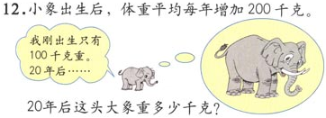
典型错误 | 平湖实验小学301班共61人，其中1人不计。  第一次：学生在学习了口算和估算后所做的练习。结果：全班56人一致做成200×20＝4000（千克）；  只有4人正确：①200×20＝4000（千克）100＋4000＝4100（千克）  ②200×20＝4000（千克）4000＋100＝4100（千克）  第二次：复习阶段我又让学生做了这个练习题。结果：做对的有47人，占78.33%。做错的有13人，还占21.67%。
疑难解析 | 究其原因：  1. 学生受到思维定势迁移的影响，前面练习中的题目都是直接一步计算，思维不需要转弯，学生也就按部就班，没有用心思考，更没有进行检验。  2. 由于两步计算的解决问题要到第八单元才学习，学生还没有这类题目的解题策略。虽然课本有插图，但当文字和图形同时呈现的时候，孩子们关注的信息就复杂了，有部分孩子要么只关注数字，要么更关注图上的信息了。这样的题目对孩子视觉上的冲击就不一样了，相对来说难度反而加大了。本来有了插图是为了帮助学生能够直观的理解题目的意思，让学生更好的理解，没想到反而束缚了学生的思维水平。  3.学生的学习习惯、读题审题能力都很欠缺。看到题目中的两个数据马上就计算了，而没有细细分析题目的关键句和关键字。
解决策略 | 1.利用图形结合，化难为易。  著名数学家华罗庚说“数与形本是相依，焉能分作两边飞，数缺形少直觉，形少数难入微，数形结合百般好，隔裂分家万事休，切莫忘，几何代数统一体，永远联系切莫分离。”因此，利用图形帮助学生理解小象从小到大增加的重量很重要。教师可以出示线段图：  小象出生的体重 小象慢慢长大的重量  长大后大象的体重  这样就可以将大象的体重分成两个部分，小象出生的体重100千克和20年小象长成大象增加的重量，这两部分相加就等于大象的体重。学生就不会一致做成200×20＝4000（千克）。从而培养学生分析问题，解决问题的能力。  2.增加中间问题，化新为旧。  增加中间问题帮助学生解决这类实际问题的练习，利用提问:这道题我们应该先算什么啊？帮助理解使学生达到，把变化型转化为标准型，新知变旧知，从而解决问题。任何一类新知的学习都要力争在第一遍教学中让学生通过提问、探索等活动中充分地感知，使他们在经历和体验知识的产生和形成过程中，获取知识，形成能力。只有这样，他们才真正获得属于自己的“活用”知识，达到举一反三，灵活运用的水平。  3．培养学生习惯，化繁为简。  培养学生遇到这类生活实际问题，可以画图帮助自己分析题目意思，更要读通题目，正确理解题目的意思。不能只看数字而不看插图，也不能只看插图而不读信息中的条件。要仔细读题，将有用的信息转化成解题步骤，化繁为简，从而达到正确解题的目的。
解析人 | 高 杰 | 县（市、区）学校 | 实验小学

小学数学 三 年级 下 册疑难习题解析
习题出处 | 人教版义务教育课程标准实验教科书三年级下册P104—12
习题摘录 | 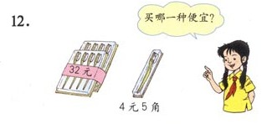
典型错误 | 1.买4元5角的便宜。  2.买第二种便宜。
疑难解析 | 1．比较什么，交代不清楚，导致学生的理解产生不一样的两种情况。  2.没有标出牙刷的品牌，学生觉得答句不好写。
解决策略 | 1．明确要求，要是各买一支牙刷，买哪一种会便宜一些？这样学生就不会理解成32元和4元5角比较了。  2.注明牙刷的品牌。
解析人 | 姚英杰 | 县（市、区）学校 | 百花小学
小学数学 三 年级 下 册疑难习题解析
习题出处 | 《数学课堂作业本》第47页第3题
习题摘录 | 下面是三（1）班一小组同学的身高统计表。李强1.29米；陈美1.32米；王芳1.4米；赵翔1.42米；楼煜1.26米；王峰1.39米；赵丽1.3米。
典型错误 | 讲台、赵翔、王芳、王峰、陈美、赵丽、李强、楼煜
疑难解析 | 主要是学生没有将题目与实际生活联系起来。以前碰到过的跳远比赛要根据成绩从大到小排名次，游泳比赛要根据成绩从小到大排名次，这样的题目同学们错的倒少。那是因为，他们运动会当中自己会主动去排一排前后。但排座位一直是学生不用操心的事，很多人想当然就从大到小排了，导致全部错光。这是知识与生活想脱离的错误。  另外、仍旧有个别同学在比较1.29与1.4的时候还会将29与4想比，而不是相同数位地比，这是知识性的错误。
解决策略 | 1、强化小数比大小的方法：先比小数点前面的数，方法与以前学过的相同；如果小数点前面的数一样，再比小数点后面第一个数字，哪个数字大，就是那个小数大；如果一样，再比后面一位，一直这样比下去。  2、做题前可请同学分析一下题目信息，由个别生活经验丰富的学生提醒大家，讲台边上应该是最矮的同学，要根据身高从小到大排。
解析人 | 程朱萍 | 县（市、区）学校 | 百花小学

小学数学 三 年级 下册疑难习题解析
习题出处 | 三下数学书P 86
习题摘录 | 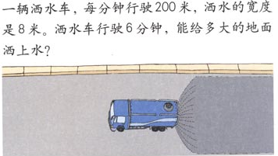
典型错误 | 学生理解上有难点：“洒水的宽度”、“每分钟行驶200米，洒水车行驶6分钟。”因此学生对题目不能分析清楚。
疑难解析 | 这道题目与生活实际紧密联系，体现了数学与生活相联系的教材设计理念，目的是提高学生解决生活中实际问题的能力。既然设计了与生活相联系的问题，那么我们首先要考虑的就是学生是否具有这样的生活经验。如果学生具有这样的生活经验，接下来就要突破题目中“洒水的宽度”、“每分钟行驶200米，洒水车行驶6分钟。”这两个学生理解的难点，其实也就是把抽象的数学语言、数量关系与直观的几何图形结合起来，通过“以形助数、以数解形”即通过抽象思维与形象思维的结合，将复杂问题简单化，抽象问题具体化，从而起到用数形结合来简化解题思路的目的。
解决策略 | 通过教师向学生的了解知道并不是所有的学生都有这样的生活经验，所以在教学时可以让学生现场进行动态演示。这样的演示能够让学生回忆生活中洒水车工作的画面，也能够让没看见过洒水车的学生形成一定的感知。当学生都有了这样的生活经验作为支撑时，教师引导学生学生看图，并要求学生想象洒水车的工作画面，引导学生从生活经验逐步过渡到数学表象的建立。教师在接下来的教学时设计了一个动态演示图片信息的过程，在黑板上演示洒水车的工作，拿起一块湿抹布往黑板上一按， “假如我用这块湿抹布当作这辆洒水车，接下来请你仔细观察它是怎样工作的。”教师将湿抹布往右一擦，黑板上立即留下了一个长方形。教师的演示让学生对于题目的图文信息解读更加清晰，更好地理解了题目中的数量关系，形成了清晰的解题思路。
解析人 | 朱冬梅 | 县（市、区）学校 | 平师附小
小学数学 三 年级 下 册疑难习题解析
习题出处 | 《课堂作业本》P40
习题摘录 | 把两个长3厘米、宽2厘米的长方形拼成新的长方形，你能拼出几种？先画一画，再分别求出它们的面积和周长。
典型错误 | 学生只是画出了宽拼在一起的图形，再把拼出的这个新长方形竖放（竖画）就以为是新的一种了。而忘记把长拼在一起才是拼出新的长方形。
疑难解析 | 三年级的学生因为空间观念缺乏，处于在形成的初期；再空间想象能力相对缺乏，所以会出错。学生动手画图形能力也不强，且懒于动手，这样有关空间图形习题的错误就多了。
解决策略 | 教师讲解此题先给与学生形象的支撑，可以让学生利用自己的相同大小的两本本子去拼出新的图形，使学生感知到如果用“本子”的宽拼出的图形换个方法，只是“横放”与“竖放”的差异，图形的长、宽没有发生变化，所以仍旧是一种图形。有直观的支撑，学生容易摆出把“长”拼在一起的新的图形。再让学生根据刚才的直观拼法，把本题的两种不同拼法画在本子上，并求出周长和面积。最后可以出类似的题型巩固。
解析人 | 王伟明 | 县（市、区）学校 | 当湖中心小学
小学数学 三年级 下 册疑难习题解析
习题出处 | 《课堂作业本》P50第2题
习题摘录 | （1）鱼肝油6瓶/盒（图略）鱼肝油80粒/瓶（图略）一盒鱼肝油共有多少粒？  （2）爷爷早、晚各吃一次，每次3粒。一盒鱼肝油爷爷可以吃多少天？
典型错误 | 当学生在解决“爷爷早、晚各吃一次，每次3粒。一盒鱼肝油爷爷可以吃多少天？”的问题，忽略了“早晚各吃一次”的条件，抑或是完全没有理解这“爷爷早、晚各吃一次”就是“一天吃2次”的意思，这样就造成错误。
疑难解析 | 三年级的学生由于生活经验的缺少，不能在自己读题中理解“爷爷早、晚各吃一次”就是“一天吃2次”的潜在意思，结果计算出的是爷爷这一盒药共吃了多少次。
解决策略 | 教师讲解让学生理解“爷爷早、晚各吃一次”就是“一天吃2次”的意思，强调平时在问题解决中要认真读题审题，看清、弄懂每个条件后再列式解决问题。并且教师还可以有意识地寻找生活中类似的题型让学生练习，使学生在解决问题的过程中形成技能。
解析人 | 王伟明 | 县（市、区）学校 | 平湖市当湖中心小学

小学数学 三 年级 下 册疑难习题解析
习题出处 | 课本P55练习十三第5题（1）
习题摘录 | 阳阳晚上9时睡觉，第二天早上6时起床，她一共睡了（ ）小时。
典型错误 | 1、用数小时的方法计算，但是数的过程出现错误。  2、先将时间化成了24时计时法，但是没有分段计算，而是直接21－6＝15小时 。  3、时间化成24时计时法后，没有分段计算，发现终止时间减起始时间不够减。  4、没有将时间化成24时计时法且没有分段计算：9－6＝3小时。
疑难解析 | 计算经过时间是本单元的一个难点，大部分学生习惯用竖式计算解决。首先，要将12时计时法化成24时计时法，许多学生容易忘记。其次，这个题目的时间是跨天的，所以要分段计算，在分段时容易出错。
解决策略 | 1、已知晚上9时到第二天早上6时，算经过时间，这一题比较适合用看钟面推算的方法。晚上9时～深夜12时，经过3小时；深夜12时（0时）～早上6时，经过6小时。3小时＋6小时＝9小时，所以她一共睡了9小时。  2、还可以采用竖式计算，用终止时间减起始时间，但是晚上9时到第二天早上6时，不在同一天，减法比较复杂，可以分段计算，先算晚上9时（21：00）～24：00，24－21＝3小时，再从24：00（0：00）～第二天早上6：00，6－0＝6小时，把两段时间合起来即可。
解析人 | 蒋李烨 | 县（市、区）学校 | 行知小学

小学数学 三 年级 下 册疑难习题解析
习题出处 | 数学书第87页的习题9
习题摘录 | 有两个大小一样的长方形，长都是36厘米，宽都是18厘米。（1）拼成一个正方形，它的周长是多少？（2）拼成一个长方形，它的周长是多少？（3）拼成的两个图形，面积相等吗？是多少？
典型错误 | - 没有认真审题，不理解两个一样的长方形该怎么拼，无从下手。  - 没有数形结合的数学思想，不懂得画图解决问题，两个长方形竖着拼，通过观察得出这是正方形，边长是36，两个长方形横着拼，变成一个长方形。  - 对面积的定义不太理解，不能想到两个一样的图形拼在一起，无论怎么拼面积都是原来这个长方形面积的2倍。
疑难解析 | 数形结合的思想在数学学习中是很重要的一种思想方法，解题时应该按照题目意思画出图形，这里只有两种拼法，横着拼、竖着拼，标出每条边的长度，会发现竖着拼拼成了一个正方形，横着拼拼成了一个长方形，利用长方形、正方形周长公式可以求出周长。两个图形的面积是不是相等，可以想无论怎么拼，新的图形就是这两个图形组合在一起，面积就是这个长方形面积的2倍。也可以利用长方形、正方形面积公式求出面积。
解决策略 | 先让同学们读懂题目条件：有两个大小一样的长方形，长都是36厘米，宽都是18厘米，想一想怎么拼，把拼成的2个图形画出来，观察、计算得出竖着拼拼成了一个边长是36厘米的正方形，用周长公式计算出周长是36×4，横着拼，得出新的长方形长72厘米，宽18厘米，用周长公式计算出周长是（72+18）×2。两个图形的面积分别用公式计算得出：36×36、72×18，面积大小一样。还可以想拼成的图形面积就是原来一个图形面积的2倍，就是36×18×2，两个图形都是两个一样的长方形拼成的，面积相等。
解析人 | 彭燕平 | 县（市、区）学校 | 钟埭中心小学

小学数学 三 年级 下 册疑难习题解析
习题出处 | 课本81页第11题
习题摘录 | 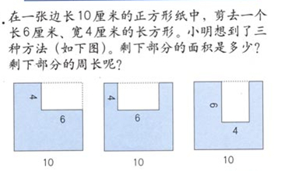
典型错误 | 计算周长时 图1：10×4+4+6=50厘米  图2： 10×4+4×2+6=54厘米  图3：10×4+2×6+4=56厘米
疑难解析 | 这题做对的同学不多，有的同学这样解答：图2：10×3+2+4+6+4+2=48厘米，图3：10×3+4×2+2×6+2=52厘米。通过与学生交流发现，学生凭主观臆想和直觉，认定了剪下一个长方形后正方形上面这条边左右两侧剩下的长度。认为图2两边都剩下2厘米，图3的左边是4厘米，右边是2厘米。这样的情况算比较好的，如果把它当成假设法倒也可以成立。当然还有更多的同学不理解剩下部分周长的含义。没有去掉图中虚线的部分。
解决策略 | 为了帮助学生理解周长的含义，我先让学生用铅笔勾出剩下部分的周长。再启发学生看图思考，发现第1种情况周长与原正方形周长相同，后两种情况，剩下部分的周长比原正方形长。那后两种情况，剩下部分的周长比原正方形增加了哪几段？用彩笔勾出。这样就不难发现图2的周长=10×4+4×2=48，图3的周长==10×4+6×2=52。最后通过比较得出结论：三种不同剪法，剩下部分面积相同，周长不同。
解析人 | 俞雅娟 | 县（市、区）学校 | 林埭中心小学

小学数学 三 年级 下 册疑难习题解析
习题出处 | 课本105第14题
习题摘录 | 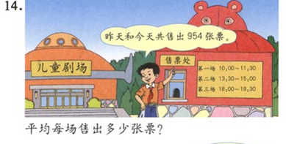
典型错误 | ①954÷2=477张  ②954÷3=318张
疑难解析 | 错误主要原因是没有认真审题，遗漏题目中的信息。  - 954÷2=477张，错误原因是不发现或没看懂题目暗示的信息：  第一场：10：00——11:30  第二场：13：30——15:00  第三场：18：00——19:30 就是每天放3场。  ②954÷3=3张,是没有理解题目暗藏的信息：“昨天和今天共售出954张票”意思是2天共售出954张票.
解决策略 | 像这样的图文结合的题目，一定要引导学生认真读题，寻找题目中的每一个信息，然后把所有的信息连起来读一读，想一想，再解决问题。“儿童剧场2天共售出954张票，每天要放3场电影，平均每场售出多少张票？”这样学生解决起来就容易多了。  954÷2÷3=159（张）或954÷（2×3）=159（张）  在解决问题的过程中，要让学生会说每一步算式所表示的意思。  要提高学生的解题能力，教师在平时的教学过程多提示多训练，培养学生积累知识的经验，提升学习的能力。
解析人 | 俞雅娟 | 县（市、区）学校 | 林埭中心小学
小学数学 三 年级 六 册疑难习题解析
习题出处 | 人教版小学数学三年级下册教科书P81页第11题
习题摘录 | 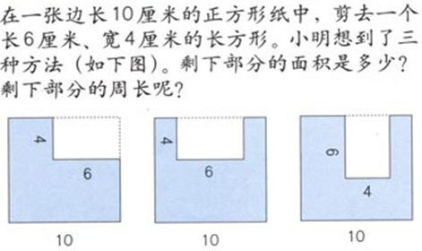
典型错误 | 1、学生想用分割的方法求图形的面积，但根本求不出。  2、无从下手，不会做。
疑难解析 | 对于面积，学生只会利用公式计算规则的正方形或长方形的面积，而对于这样一张不完整的图形，想象不到用“原来的面积—剪去的长方形的面积=剩下图形的面积”；对于周长，学生能想到用“移”的方法，但是“移”了之后到底是怎样一种情况，学生考虑不周全。
解决策略 | 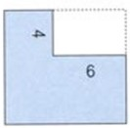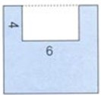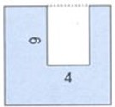  借助直观图或电脑动态演示，让学生明白：剩下图形的面积=原来的面积—剪去的（长方形）面积；通过“移”的方法，学生不难发现， 3张图形的周长与原来的正方形的周长有如下关系：第1张图形的周长和原来的正方形的周长相等，第2张图形的周长比原来的正方形的周长多了2条4厘米长的边（即多了8厘米），第3张图形的周长比原来的正方形的周长多了2条6厘米长的边（即多了12厘米）。
解析人 | 李雪峰 | 县（市、区）学校 | 黄姑中心小学
小学数学 三 年级 六 册疑难习题解析
习题出处 | 书本 第118页
习题摘录 | 一块长16米、宽5米的长方形阔叶林，它的面积是多少平方米？如果它每天能制造氧气6千克，1平方米的阔叶林每天能制造氧气多少克？
典型错误 | 本题的第一个问题学生解决起来比较容易，但是第2个问题学生就有一定的问题了。学生对于“如果它每天能制造氧气6千克”这句话不理解，而且有没有看清楚单位，所以第2个问题学生解决时出现了“80÷6”这样的错误情况。
疑难解析 | 学生对于问题求每份数不是很清楚，对于“如果它每天能制造氧气6千克”这句话中6千克氧气是整个阔叶林制造氧气的总千克数不能理解到位，所以造成解题的错误。
解决策略 | 本题理解的难点应该是分析清楚这句话：“如果它每天能制造氧气6千克，1平方米的阔叶林每天能制造氧气多少克？”先理解“它”是指“80平方米的阔叶林”，也就是共有80个1平方米；再分析出6千克氧气是整个阔叶林每天制造氧气的总千克数，然后分析问题是要求算1平方米的阔叶林每天制造氧气的克数，也就是算每份数，用总数÷份数=每份数
解析人 | 朱冬梅 | 县（市、区）学校 | 平师附小

小学数学 三 年级 下 册疑难习题解析
习题出处 | 人教版三年级下册：第二单元“除数是一位数的除法”整理和复习。P37第6题。
习题摘录 | 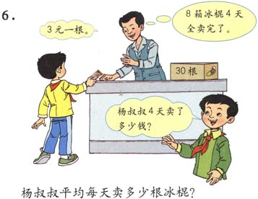
典型错误 | 这是一题两步计算的解决问题。孩子们独立完成时，错误率还是比较的高。主要是信息随意套用。
疑难解析 | 1. 从生活情境直接到解决问题的跳跃。  此题也是建立在情境中的一个问题解决，试图通过这个情境引导学生发现问题解决问题，但是整个过程往往有跳跃性，对于优等生而言，思维完全能够理解题意，知道这么多的信息如何来正确选用解决相应的问题，或者也会从问题着手，寻找相关的信息来解决。但是一部分学生的思维还停留在直观动作的层次，因此这一题的信息多，且又分散在主题情境的各处，因此他无法有序衔接，正确解答。  2.对话式图文教学存在的复杂性。  图画的复杂性，信息的增多，在解决某一问题时多余条件的存在，给学生选取有用的量造成干扰，因此出现错误的解决。
解决策略 | 1.读题理解。让孩子独立读懂题意，从图中找出与问题相关的信息，合理进行解答。  2.适当的情况下画线段图进行解释解题过程，“先求什么，再求什么”。  3.分析每一个小题解题的主要意思（1）一箱冰棍30根，8箱冰棍4天全卖完了。杨叔叔平均每天卖多少根冰棍？列式是30×8÷4或者30×（8÷4）＝60（根）。  （2）一箱冰棍30根，3元一根。8箱冰棍4天全卖完了。杨叔叔4天卖了多少钱？列式是3×30×8或者3×（30×8）＝720（元）。也可用上题的得数列式，3×60×4或3×（60×4）＝720（元）  4.完成后，让孩子对自己的列式作出解释，培养孩子有条理的表述能力
解析人 | 倪培培 | 县（市、区）学校 | 平师附小
小学数学 三 年级 下 册疑难习题解析
习题出处 | 人教版第三单元第45页练习十一第5题
习题摘录 | 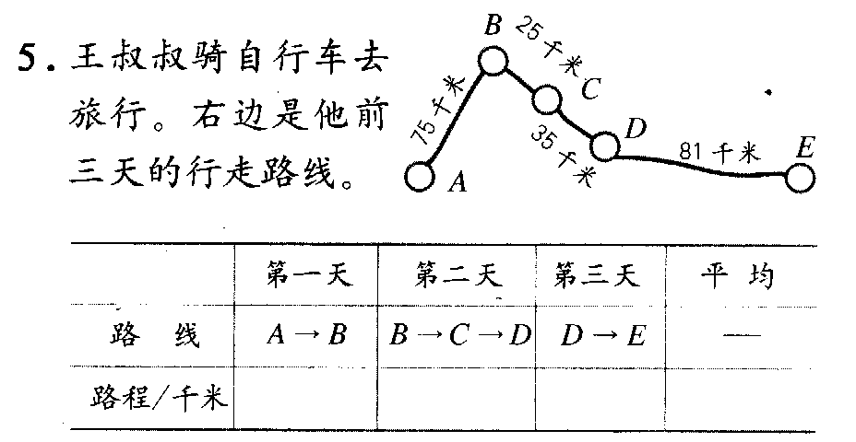
典型错误 | （75+25+35+81）÷4
疑难解析 | 1. 对于平均数的含义还不是理解最透彻。一部分孩子只知道求平均数用除法计算，但是没有仔细思考具体题目的具体意思。  如上一题：他一看用上的是四个数，4个数的总数求平均数想当然是除以4份，没有考虑到题目要求的是每天行走的路程，应该思考一共有几天，就是平均分成几份。  2. 根本不理解这一题要求什么？
解决策略 | 1. 理清平均数的意思。出示一些求平均数的问题，理解每一问题所表示的含义，尤其是明白要求这个问题，必须知道哪两个信息？  2. 出示这一题，独立解决。  3. 反馈交流：这一题要求什么？必须知道什么？  知道：根据这一题，这个总数应理解为三天的总数，因此求平均每天的路程，应该是（75+25+35+81）÷3。  4.进一步运用画图式进行移多补少的题意理解。并理解怎么会是四个数的总数？  5.延伸拓展：如果是（75+25+35+81）÷4，那题目的问题在求什么？
解析人 | 倪培培 | 县（市、区）学校 | 平师附小
小学数学 三 年级 下 册疑难习题解析
习题出处 | 数学书P105第14题
习题摘录 | 昨天和今天共售出954张票。  第一场：10：00——11：30  第二场：13：30——15：00  第三场：18：00——19：30  平均每次售出多少张票？
典型错误 | 学生：错误的比较高。以为是三场共售票954张。
疑难解析 | 《数学课程标准》在第一学段对“解决问题”的教学目标是：“能在教师引导下，从日常生活中发现并提出简单的数学问题。了解同一问题可以有不同的解决办法。有与同伴合作解决问题的体验。初步学会表达解决问题的大致过程和结果。”对第一学段的学生而言，首先是能够从日常生活中“看到”一些数学现象，其次是能够运用基本的数学知识去解决一些简单的问题。  根据《数学课程标准》的精神，将解决问题的教学融合于各部分内容的教学中。本册书中“解决问题”的单元专门教学用所学的计算知识解决简单的生活中的问题。教材安排了需要应用乘除法知识解决的实际问题，并呈现了不同的算法。在相应的练习中，教材设计了丰富多彩的现实素材，如体育锻炼、货物装车、公园购票、集体租船等等。通过练习，不仅可以使学生获得充分的解决问题的经验，了解数学的广泛应用，逐步形成从数学的角度提出问题、理解问题的思维习惯，并且为使学生掌握解决问题的基本策略，体验解决问题策略的多样提供了有效而丰富的资源。
解决策略 | 教学应注意哪些问题？  学生在二年级学习时，已经会用表内乘、除法以及加、减法解决简单两步计算的实际问题。本单元提供的需要用两步计算解决的实际问题，选材范围扩大了，提供的信息数据范围扩大了。  在教学中，教师应充分利用教材创设的丰富的解决问题的资源空间，注意调动学生的学习经验和生活经验，并放手让学生主动探索解决问题的方法。  立足于让学生自主收集、理解数学信息，寻找解决问题的方法，逐步提高解决问题的能力。
解析人 | 金丽萍 | 县（市、区）学校 | 东湖小学

